Olá! Esse projeto tem como intuito montar uma planilha de faturamento. Esta dividida em Três páginas (abas) { DADOS }, {RELATORIO }, {DESKBOARD }.

{ DADOS } : DEVE SER ATUALIZADA

Página Responsável pelos dados, recebe valores de vendas Faturadas
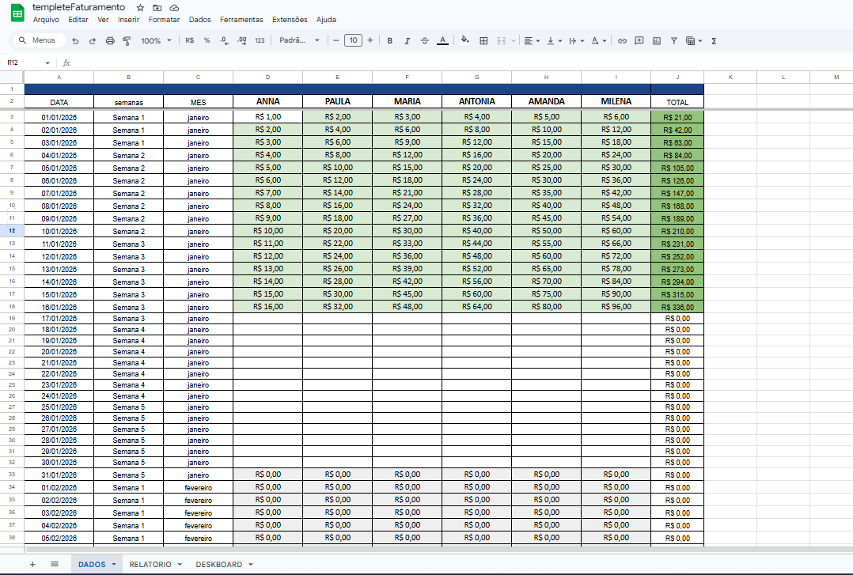
Na aba dados você consegue acompanhar o desempenho de cada vendedor. E o total do dia, a coluna da semana pode ser ocultada para minimizar a quantidade de informações na página. Quando as colunas a partir da D recebem algum valor a cima de 1 a cor delas alteram para um verde suave, e na coluna total para um verde-escuro. Essa página alimenta as outras, alimenta os gráficos e relatório, ela tem todos os dias e messes do ano de 2026.

{RELATORIO } NÃO DEVE SER MEXIDA
A pagina Relatório é responsável pelos relatórios acompanhamento anual por meses do ano e acompanhamento semanal. E também é responsável por ser a base de dados dos gráficos . Ela não deve ser alterada, cada célula funciona a partir de uma função que alimenta as tabelas .
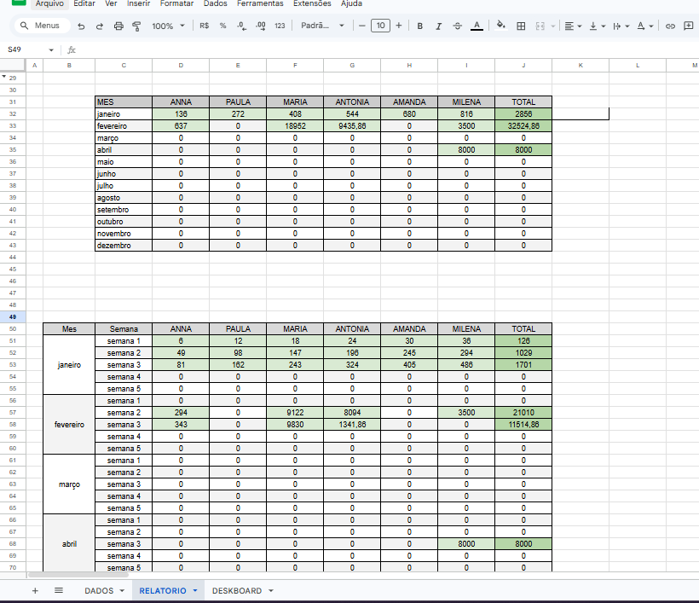
{DESKBOARD } MECHER APENAS NO FILTRO

Já na página de Deskboard, ela é responsável pelos gráficos. Mostrando um acompanhamento anual e um filtro de acompanhamento por mês. Ela tem um gráfico de linhas na parte superior mostrando a evolução de cada um de acordo com o período de mês. Em baixo um filtro de mês. Em baixo um gráfico mostrando o desempenho de cada vendedor no mês escolhido, e em baixo desse gráfico uma tabela mostrando o resultado numérico de cada um e valor total por semana

A ideia é buscar organizar as informações e dados, conseguindo entregar valor, fazer um bom acompanhamento !
